Jeg vil lave et hav, hvor der er øer, planter, fugle og baderinge.

# Krav

## Kravliste

1. Der skal være en verden med objekter.
2. Der skal kunne laves objekter, når man trykker på skærmen.
3. Der skal være øer, der ikke bevæger sig.
4. Der skal være planter, der kan vokse.
5. Der skal være fugle og baderinge, der skal bevæge sig.

## Design

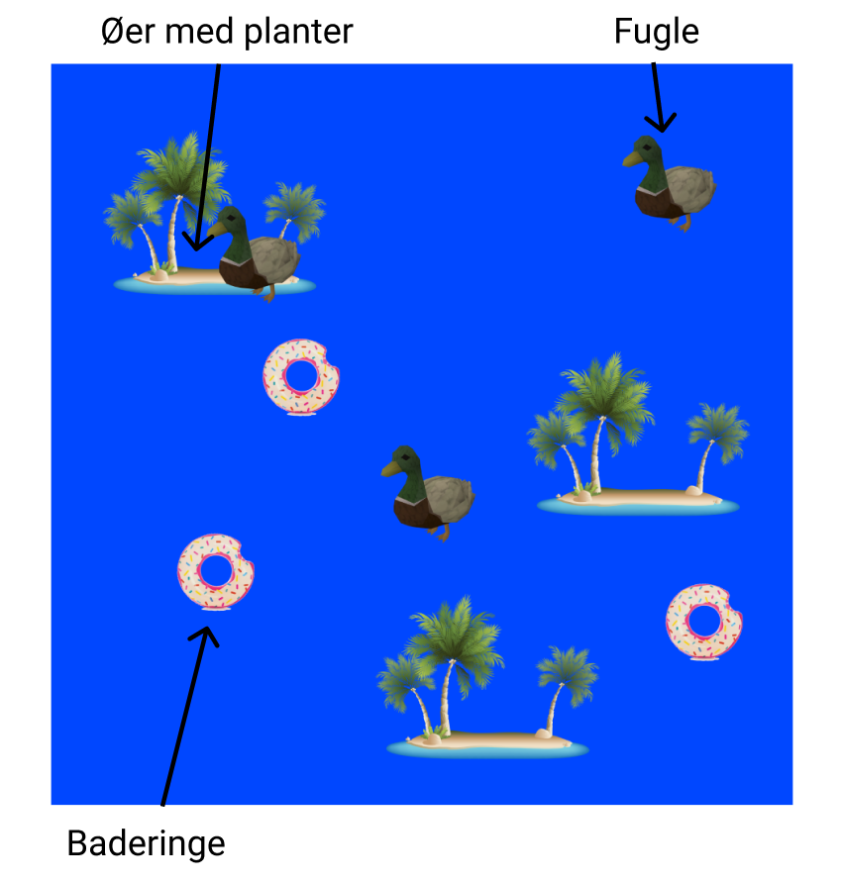

# Analyse

## De vigtige ord

* Verden: Skal kunne indeholde objekter. Skal kunne lave objekter, der hvor der trykkes.
* Ø:
* Træ: Skal kunne vokse. Skal kun eksistere på øer.
* Blomst: Skal kunne vokse. Skal kun eksistere på øer.
* Fugle: Skal kunne bevæge sig. Skal ændre hastighed på øer.
* Baderinge: Skal kunne bevæge sig. Skal undgå øer.

## Diagrammer

Både brugsscenarier og aktivitetsdiagrammer virker overflødige til dette program, men her at et brugsscenarie ud fra det scenarie, at brugeren laver et objekt.

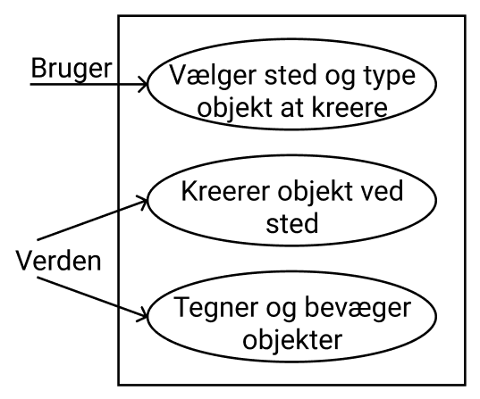

# Design

## Klasse- og metodeliste

* Verden:
  + Vis objekter
  + Vis hav
  + Kreér objekt
* Ø:
  + Vis
* Træ:
  + Vis
  + Voks
* Blomst:
  + Vis
  + Voks
* Ænder:
  + Vis
  + Bevæg
  + Er på ø?
* Baderinge
  + Vis
  + Bevæg
  + Undgå ø

## Kollaborationsdiagram

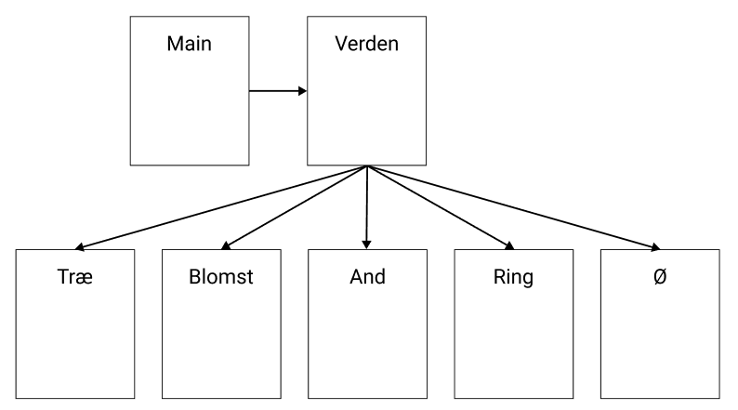

## Rollediagram

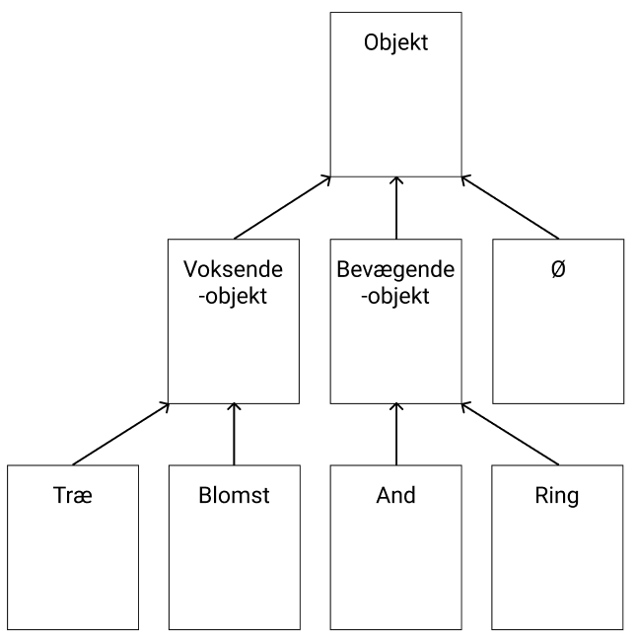

## Klassediagram

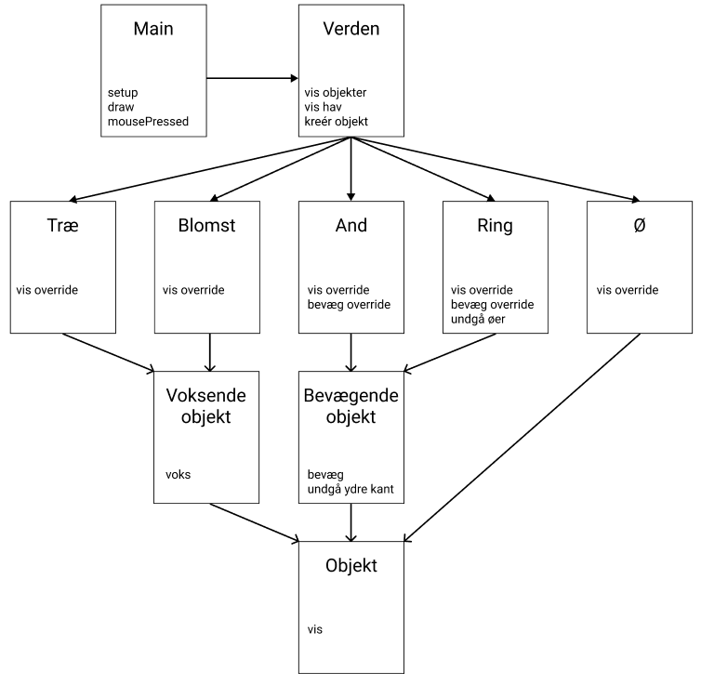

# Programmering

# Test

Alle krav tilfredsstilles.